- PERSBERICHT –

Zonnebeke, 6 september 2023

Poppies Bakeries geeft startschot voor nieuw hoofdkantoor

Poppies Bakeries, producent van bakkerijspecialiteiten met hoofdzetel te Zonnebeke, legt op 6 september de eerste steen van haar gloednieuw hoofdkantoor. Hiermee illustreert het bedrijf dat het nieuwe hoofdkantoor het hoogtepunt markeert van hun jarenlange groei, voortgekomen uit zowel organische ontwikkeling als strategische overnames, wat heeft bijgedragen aan de vorming van de huidige entiteit van de Poppies Bakeries groep.

Op woensdag 6 september vindt de eerstesteenlegging plaats op de hoofdzetel van Poppies Bakeries in Zonnebeke in aanwezigheid van onder meer burgemeester Ingrid Vandepitte en het voltallige schepencollege, architectenbureau ROHM en de families Castelein-Popelier. De ambitie is hoog: het nieuwe hoofdkantoor moet een inspirerende omgeving worden voor alle gezamenlijke diensten en tegelijkertijd een echte landmark vormen op de A19 tussen Kortrijk en Ieper.
Het state-of-the-art gebouw zal in het voorjaar van 2025 afgewerkt zijn en zal plaats bieden aan 150 medewerkers, in totaal goed voor ca 3.600 m² oppervlakte. Om de samenwerking tussen de verschillende afdelingen te stimuleren, werd er bovendien ook bewust gekozen voor een open architectuur waarin onder meer een ontvangstruimte, vergaderzalen, kantoorruimtes en een proefbakkerij worden ondergebracht. Aan de voor- en achterzijde van het kantoor worden bovendien ongeveer 110 parkeerplaatsen in het landschap voorzien.

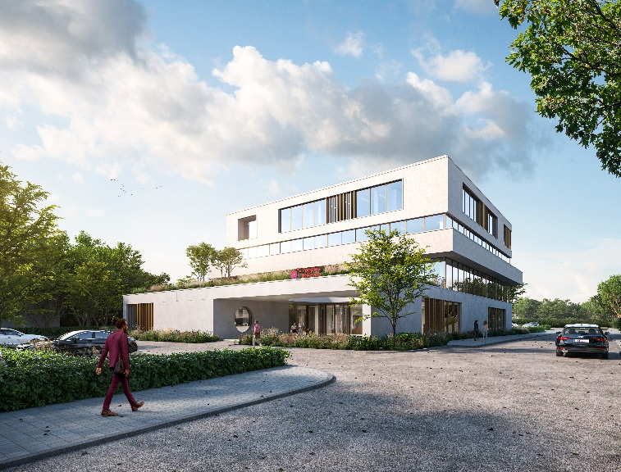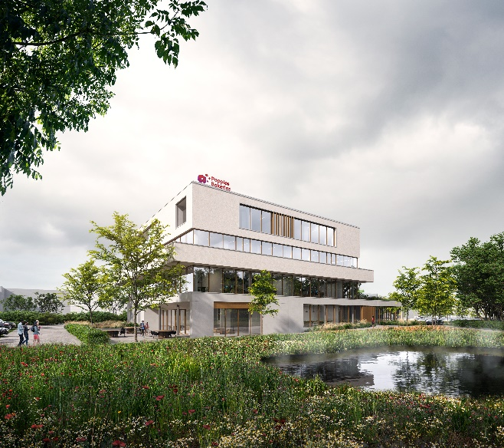

GROEN KANTOOR ALS KENMERK VOOR DUURZAAMHEID

Het gebouw is een ontwerp van architectenbureau ROHM (samenwerking tussen architecten Dirk Liekens en Sander Verhanneman, met vestigingen in Gent en Moorslede), dat de ambitie heeft om het gebouw op een milieubewuste manier te concipiëren. De vier verdiepingen zullen een landmark vormen langs de autosnelweg en zullen dan ook van alle duurzame en technologische faciliteiten worden voorzien. Zowel het verbruik van ruimte, energie en grondstoffen spelen hierin een rol: warmte en energie worden gewonnen uit de bodem en de zon met onder meer talrijke zonnepanelen op het dak. Verder zorgen verschillende groene ruimtes ervoor dat medewerkers kunnen genieten van de buitenlucht en de natuur. Het gebouw zelf zal gerealiseerd worden door de bouwonderneming Coussée uit Roeselare.
GROEI ZIT IN HET DNA
De bouw van het nieuwe kantoorgebouw is de kers op de taart in de jarenlange geschiedenis van Poppies Bakeries. Hun verhaal begint vanuit een ambachtelijke bakkerij in 1976, toen Frans Castelein en schoonbroer Luc Popelier startten met het bakken van traditioneel Vlaams gebak en koekjes, die ze lokaal verkochten. Door nauw contact met hun klanten te onderhouden, verkregen ze inzicht in de smaken die hen aanspraken, hun voorkeuren en de meest succesvolle producten. Dit stelde hen in staat deze producten op te schalen naar grotere volumes in verschillende productielocaties.

Beetje bij beetje groeide Poppies Bakeries uit tot een wereldwijde leverancier van koekjes, gebakjes en desserts. Ondertussen bestaat de groep uit meer dan 1.300 medewerkers, met 14 bakkerijen met vestigingen in België, Nederland, Frankrijk, Zweden en de Verenigde Staten; alsook diverse verkoopkantoren zoals in Spanje en Singapore. Poppies Bakeries realiseert op vandaag een omzet van 400 mio €. Hun bakkerijassortiment bestaat uit 5 categorieën die het ambacht van traditioneel bakken zorgvuldig combineert met de knowhow van productie op grote schaal: koekjes, gebak, macarons, vriesverse desserts en donuts. De delicatessen worden aangeboden in meer dan 64 landen wereldwijd, voornamelijk als private label aan retail-, foodservice- en industriële partners.
Voor meer informatie kunt u contact opnemen met communication@poppies.com.

